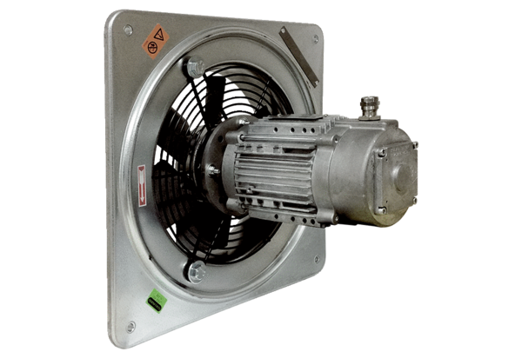Axiál fali ventilátor DAQ 71/8 ExCsomagolási egység: 1 darabVálaszték: C
Termékszám: 0073.0339Gyártó: MAICO

